
Antes de comenzar cabe recalcar que este manual es muy básico, centrado casi exclusivamente en la manera de utilizar filtros, monitor, resumen de albaranes, etc.

Intentaré explicar detalladamente cómo usar SAP (o cómo lo uso yo) para las tareas diarias (recuento de ubicaciones, buscar pallets sin asignar a cargas, revisar lanzaderas sin cerrar, etc.).

De esta forma no hará falta tener nociones básicas del programa, ya que la intención de este manual es justo eso, plasmar las funciones esenciales para poder aprender desde cero.

Por otra parte, sí que necesitaremos tener ciertas bases de Excel (funciones muy básicas) para plasmar e imprimir en caso que fuera necesario la información que recojamos de SAP.

Dividiremos el manual en varias partes, dónde veremos desde qué filtros tenemos en monitor, cómo aplicarlos, etc. comprobar o cerrar lanzaderas, cargas de cliente, (si están correctamente preparadas) o cómo sacar la lista de las calles para hacer inventario.

Por último, este manual no es definitivo. Ya que, tanto la forma de trabajar como la información que recogemos desde SAP están en constante cambio, siempre será susceptible de futuras actualizaciones. Por lo que cualquier duda respecto a los temas que se van a tratar aquí o sugerencia será bienvenida.

- Inicio
Vamos a ver repasar brevemente como iniciar una sesión (login) en SAP.
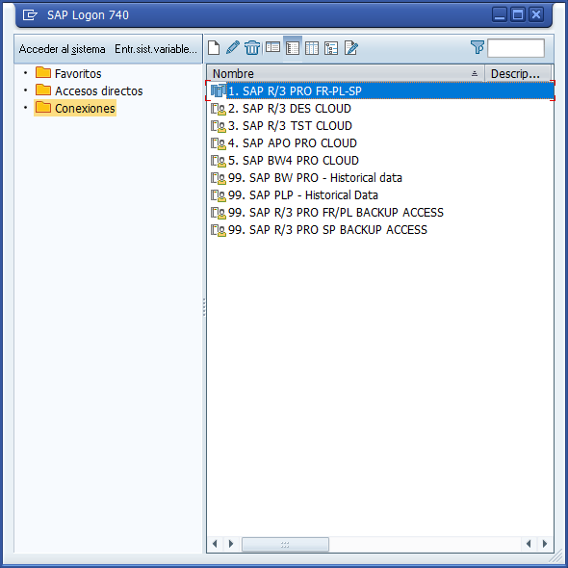

Al iniciar la aplicación veremos ésta ventana (SAP Logon 740). Seleccionamos donde dice “1. SAP R73 PRO FR-PL-SP”.
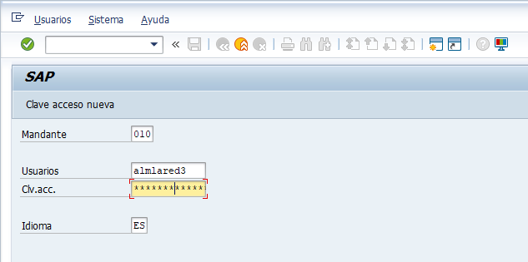

Lo que nos llevará al recuadro de inicio de sesión. Rellenaremos con usuario (almlared3) y clave de acceso (1234567).

- Monitor
Una vez iniciada la sesión, debemos elegir en la Barra de comandos la función que queremos usar.

En este caso vamos a ver una de las funciones que más usaremos, el monitor (zplr_monitor o zmm_i10s). Es indiferente cuál se use, los dos tienen la misma función, la diferencia entre ellos es poco más que el tiempo de carga (zmm_i10s carga más rápido). Seleccionamos cualquiera de los dos y pulsamos Intro.
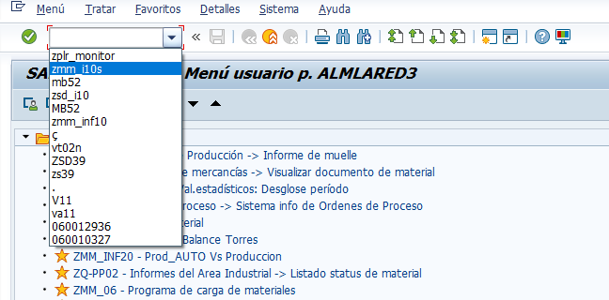

Seleccionamos variantes (esto es para ver la versión de SAP que contiene el stock de La Red “PT05”) pulsado el botón de la imagen y seleccionando “STOCK LA RED” y pulsando el tick verde de abajo a la derecha.
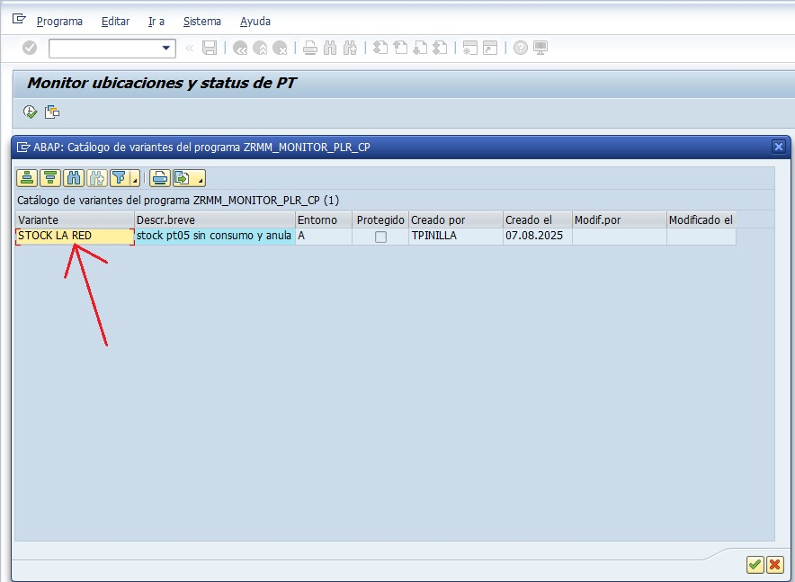

Con la variante ya seleccionada, nos saldrá el buscador tal y cómo vemos en la siguiente imagen con los diferentes recuadros a rellenar.

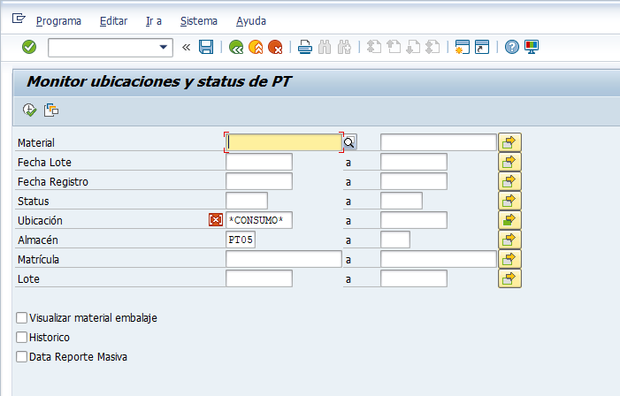
El único recuadro que nos interesa de aquí es el de “material” (ya que tanto lote, status, etc. podremos filtrarlo una vez dentro del monitor con una búsqueda ya iniciada).
A partir de aquí tenemos varias opciones, según la tarea que queramos hacer:

- 2. A. Recuento de ubicaciones:
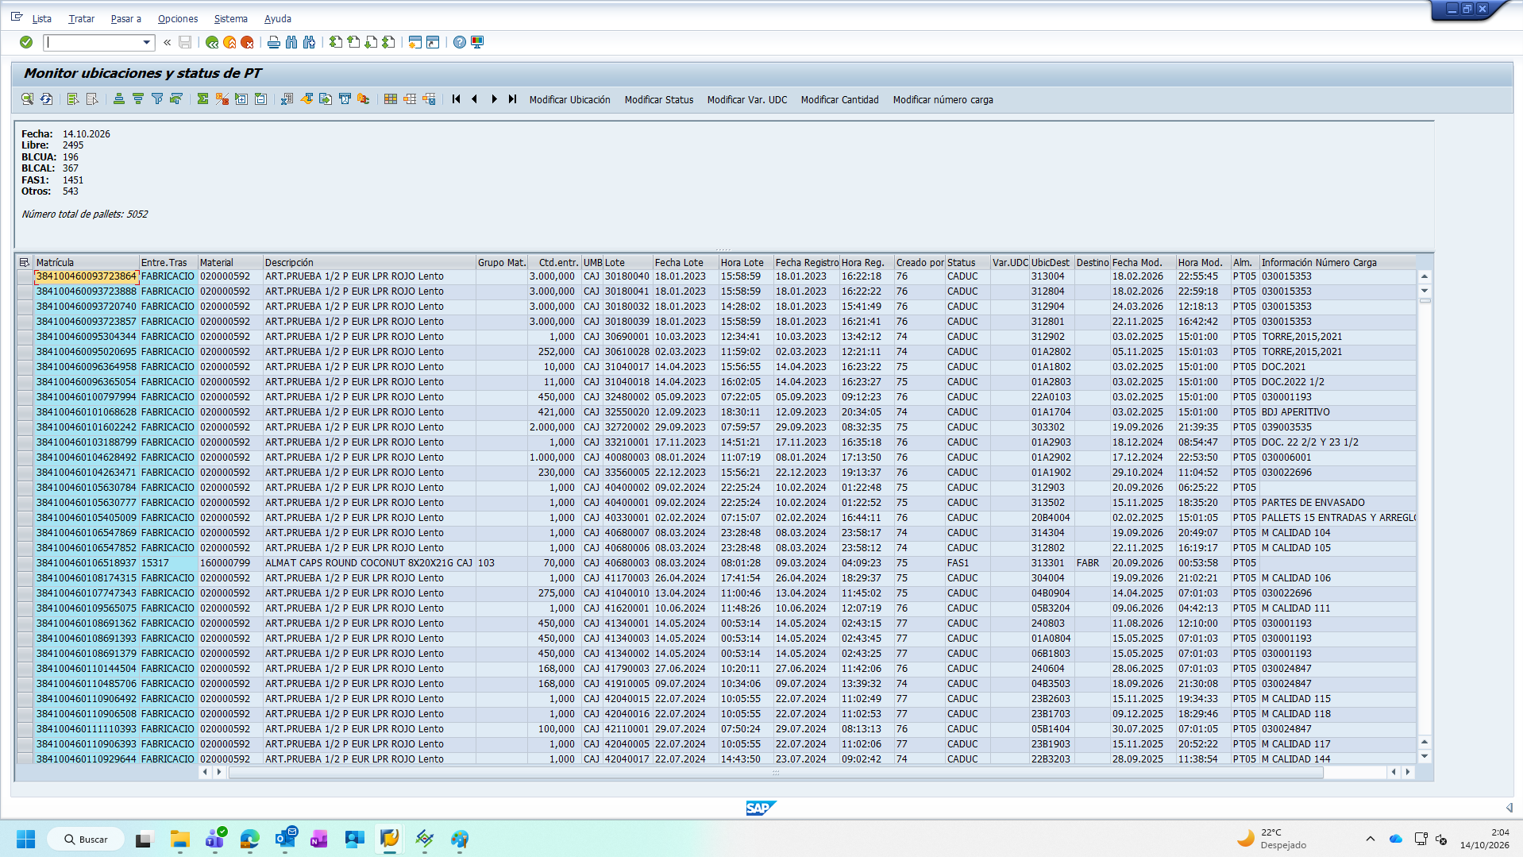
Para hacer el recuento de ubicaciones al finalizar el turno, debemos dejar todos los valores (recuadros) del buscador en blanco y apretar “F8”, lo que nos abrirá una ventana con todo el stock del almacén. A partir de ahí, únicamente debemos ordenar y filtrar.
Pantalla de monitor después de búsqueda

La pantalla de monitor se divide en filas (horizontales) y columnas (verticales).
Para aplicar cualquier filtro primero debemos seleccionar la columna o fila donde queramos que se aplique.

Para poder aplicarlo, vamos a ver cuáles son los botones de filtro y para qué sirven cada uno.
Los botones aparecen en la esquina superior izquierda de la pantalla, justo debajo de la pestaña de selección de función. Los que nos interesan (y prácticamente los únicos que usaremos) son la pirámide (), pirámide inveritda ( ) y el embudo ().
En la foto de abajo vemos dónde se localizan señalados en rojo.
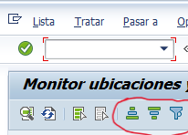

Para el recuento de ubicaciones necesitamos ordenar los movimientos del almacén por hora y luego por fecha (siempre en este orden, sino se desordena).
Para ello, seleccionamos la columna de “Hora Mod.” (Ponemos el cursor justo encima de donde pone “Hora Mod.” y apretamos el cursor), vamos a la esquina superior izquierda y apretamos el botón de la pirámide invertida () para que los valores nos salgan de mayor a menor y repetimos el mismo proceso con la columna de “Fecha Mod.” (Seleccionamos la columna y apretamos el botón de la pirámide invertida).
Si hemos hecho bien el proceso, nos saldrán los movimientos ordenados desde el momento de la última ubicación hacia atrás en el tiempo. (FOTO).

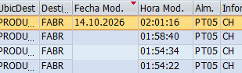

A partir de aquí tenemos dos opciones para contabilizar movimientos:
- La versión rápida (no tan precisa y más laboriosa):
Seleccionamos cada fila que nos interese pulsando la parte lateral izquierda haciendo que quede resaltada en amarillo (como en la foto de arriba), saltando las que no nos interesan: Producción, Pte carga, Pte mailing, Pte ubicar y las ubicaciones que estén en la parte “A” altura “01”, por ejemplo, 22ª1001.
Para seleccionar varias filas sin que se pierda la anterior pulsamos el botón

“Control” y seleccionamos la siguiente fila que nos interese.


Para seleccionar y tramo completo de filas que nos interesan seleccionamos la primera fila, pulsamos “Control” y “Shift” (o Mayús en teclados en español, está justo encima del botón de “Ctrl”. [Importante no confundir con “Bloq Mayús”]), que también viene representado con una flecha hacia arriba
y seleccionamos la última fila del tramo (FOTO).

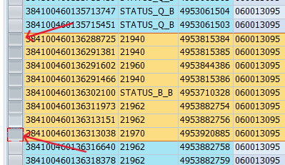

Desde la columna “Hora Mod.” veremos cuáles son las filas que pertenecen a nuestro turno (las horas, evidentemente, irán hacia atrás en el tiempo).
P.E.: Si estamos de tarde, la última fila que pertenece a nuestro turno será el movimiento más cercano a las 14:00
Por último, copiamos toda la selección (“Ctrl + C”), abrimos un documento Excel y pegamos los resultados (“Ctrl + V”). Usaremos el contador de líneas o filas de Excel para ver el total de ubicaciones de ese día. (FOTO)
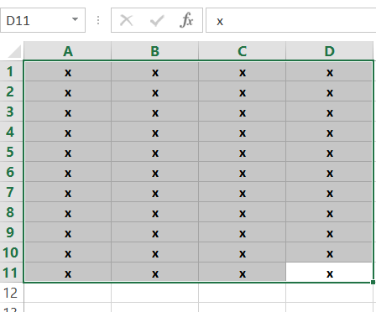

- La versión algo más larga (es más específica y cuando se automatiza el proceso es mucho más eficiente para obtener resultados rápidos).

El proceso es exactamente el mismo que en la versión rápida, pero añadiendo un paso previo.
Vamos a filtrar los resultados antes de contabilizarlos.

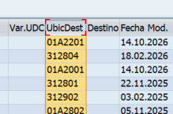
Para ello, seleccionamos la columna “UbicDest” (FOTO) y pulsamos el botón del embudo () para filtrar.

Nos aparecerá la ventana de filtros.
La función de esa ventana es fijar los filtros que queremos aplicar a la columna seleccionada.

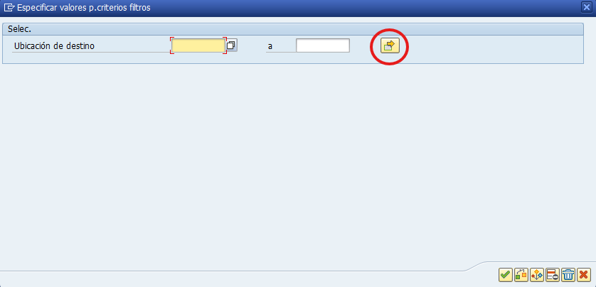
Podemos aplicar los filtros a varias columnas a la vez. Así cada vez que seleccionemos una columna diferente para aplicar otros filtros, se irán sumando a esta ventana los filtros ya fijados.

Para aplicar un filtro concreto (en este caso sería un filtro de ubicación) P.E.: 22B1004, los escribiríamos directamente en el recuadro que sale resaltado en amarillo en la foto y nos daría de resultado el pallet que está ubicado ahí.

También funciona como un intervalo, es decir, desde un valor “A” hasta un valor “Z”, P.E.: Si escribimos en el primer recuadro 22B0101 y en el segundo recuadro 22B4204, nos saldrán todos los pallets ubicados en ese intervalo (en este caso la calle 22B completa).
Para este caso, lo que queremos es filtrar y ocultar las ubicaciones que no nos interesan. Para ello, pulsaremos el botón que está a la derecha de los dos recuadros en la ventana (resaltado en rojo en la foto de arriba).
Ese botón nos abre una ventana auxiliar que nos ofrece cuatro opciones adicionales de filtrado: Seleccionar varios valores, seleccionar varios intervalos, excluir varios valores y excluir varios intervalos.
En este sentido, y para descartar opciones que no son interesantes en este caso, usaremos la pestaña de “Excluir valores individuales”.

Como hemos visto arriba, en la ventana de filtros pulsamos el botón a la derecha del segundo recuadro. Nos llevará a una ventana auxiliar dónde seleccionaremos la pestaña “Excluir valores individuales”. Una vez ahí, añadimos cada valor que queremos quitar de la lista de ubicaciones que sale en monitor, es decir, lo que NO QUEREMOS QUE APAREZCA.
Para este caso queremos descartar todo lo que se ha ido ubicando durante el día que no pertenece a ubicaciones reales. Escribimos los siguientes valores:
- PTE CARGA (es recomendable poner diferentes variaciones, por si algún coordinador o motero lo escribe de forma diferente).
- PTE UBICAR (también es aconsejable escribir las variantes).
- PTE MAILING (lo mismo que las otras dos).
- PRODUCCION (sin tilde).

Si hemos preparado cargas durante el turno también es recomendable añadir a la exclusión de valores los números de carga (1, 2, 3, 4, 5…) que hayamos preparado.

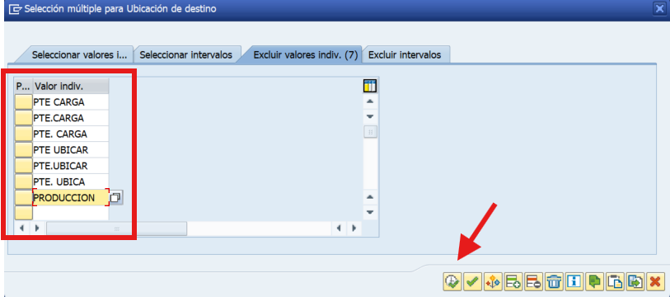
Una vez hayamos terminado de escribir los valores que creamos conveniente, pulsamos el tick verde para confirmar. Nos devolverá a la venta anterior con los valores ya fijados y pulsaremos el tick verde de la otra ventana.

Lo siguiente será repetir el proceso que mencionamos en la versión rápida (seleccionar, copiar y pegar en Excel) solo que esta vez será mucho más sencillo contabilizar valores ya que, al excluir los que no interesan, solo tendremos que saltarnos valores de “A01” (lanzaderas que se le han dado entrada) y valores vacíos.

- 2. B. Sacar lista de inventario:
Aprovechando que hemos visto cómo aplicar el filtro a la columna de “UbicDest”, ya habréis supuesto con el ejemplo que vimos un par de páginas atrás cómo sacar la lista de inventario.
Seleccionamos “UbicDest”, botón de embudo () para filtrar y en la primera ventana que nos salen los dos recuadros (intervalo) pondremos la primera ubicación y la última que queremos revisar para inventario. Por ejemplo:
La manera más rápida es sacarlo calle por calle (incluyendo parte A y parte B), por lo que en los recuadros de intervalo pondríamos para revisar la calle 23
[23ª0101] a [23B4204]
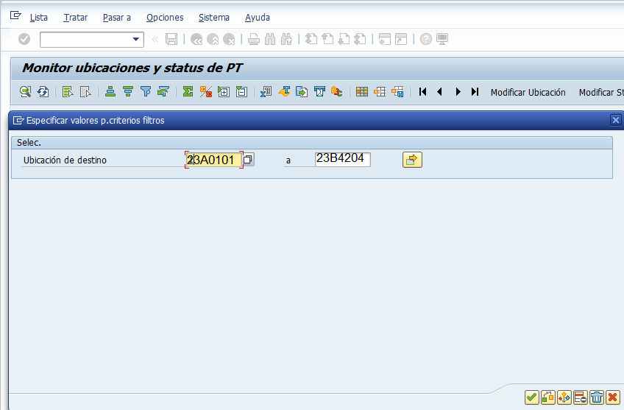

Una vez nos muestre los resultados después de filtrar, hacemos click encima de “UbicDest” y pulsamos el icono de la pirámide () para ordenar de menor a mayor.

Seleccionamos los resultados (Ctrl + A para seleccionar todo), copiamos (Ctrl + C) y pegamos en un documento Excel (Ctrl + V).

En este caso (y para todos los casos que necesitemos imprimir) necesitamos adaptar toda la información que hemos copiado de SAP para que sea imprimible por Excel.

Seleccionamos las columnas que no nos interesen y dejamos solo las de material, nombre del material, numero de cajas, lote, ubicación y, si fuese necesario, número de carga (aquí hay información complementaria), click derecho y eliminar.
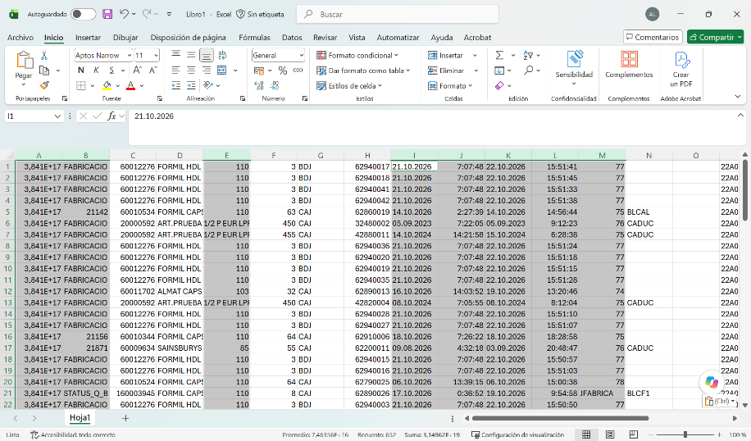

Luego, vamos a la pestaña “Archivo” e “Imprimir”. Debería quedar algo así:

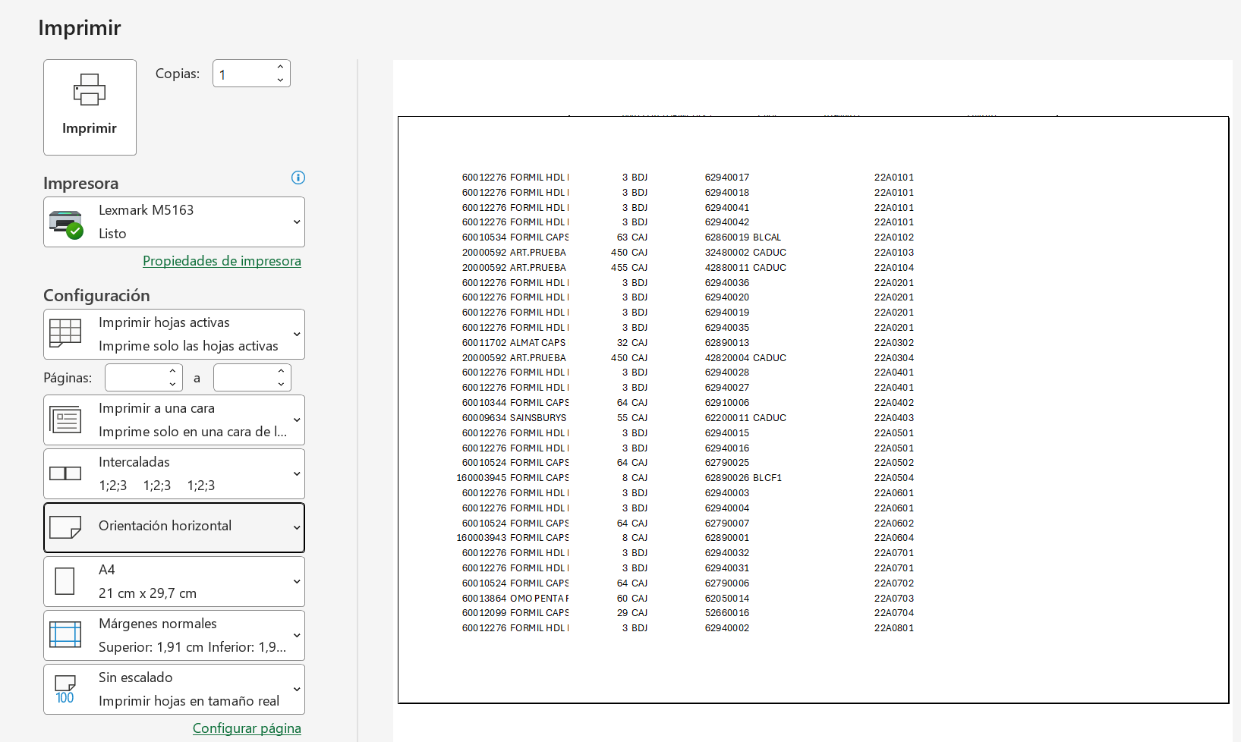
Repetimos el proceso conforme vayamos completando las calles.

En caso de querer sacar varias calles a la vez, es recomendable hacerlo en varias tandas, es decir, no filtrar desde 01B0101 hasta 04B4204 por ejemplo, e ir haciéndolo como mucho de dos en dos calles.

- 2. C. Listas de compactación y reefardar.
Ya que sabemos cómo aplicar filtros al monitor, aprovecharemos para aprender a sacar listas de compactación y pallets para liberar (reenfardar).
Por refrescar, volviendo al principio, en el monitor (zmm_10s), sin escribir nada en ningún recuadro (y con la variante de “Stock La Red” puesta, pulsamos “F8” para que nos aparezca el stock actual del almacén.
Si ya has ido familiarizándote con el orden de las columnas del monitor, te habrás dado cuenta qué tipo de información contiene cada una.
En este caso queremos centrarnos en “Información Número de Carga”
Aquí encontraremos información complementaria del pallet. Si bien su uso habitual es para asignar ciertos pallets a las cargas de cliente (P.E.: 70812340), también sirve para dar información importante del pallet (los pallets de cajas llevan el código SAP en este apartado, pallets de muestra, etc.).
Dicho esto, aquí es dónde encontraremos la información de pallets que hay que compactar. La información viene dada así: “COMPACTAR A 72 CAJAS”, por ejemplo. Y cada referencia viene con el número de cajas a compactar, por lo que, si filtramos y ponemos “COMPACTAR” no nos saldrá nada.
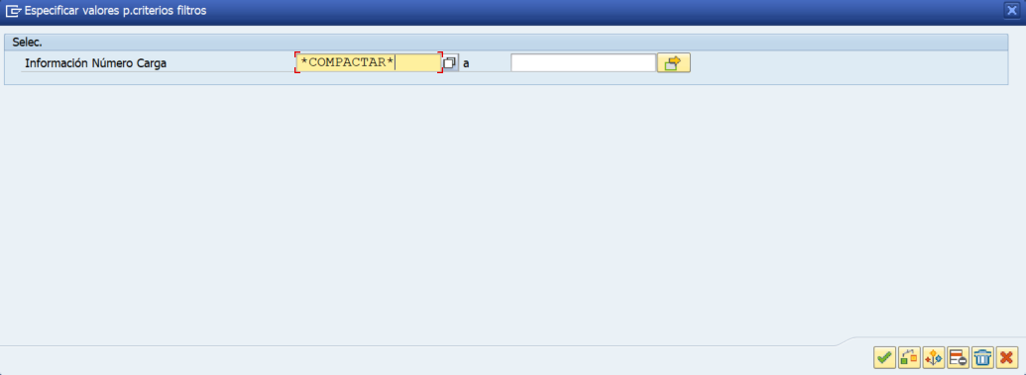
Para este caso concreto tendremos que aplicar el filtro entre asteriscos (*COMPACTAR*). De esta forma estamos incluyendo todos los resultados que incluyan la palabra “COMPACTAR”, así nos saldrán todos.

Apretamos el tick verde para confirmar y nos saldrán todos los resultados que incluyan esa palabra.
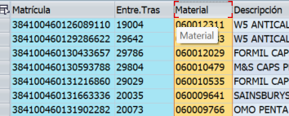
En este caso tendremos que ordenar los resultados por material (06…) de mayor a menor o viceversa, pinchando en la columna de material y usando los iconos de las pirámides.

Si queremos agilizar la búsqueda y omitir en los resultados pallets que no podemos compactar (por bloqueo de calidad, caducado, etc.), debemos filtrar también la columna de “Status”.
En este caso queremos excluir valores, por lo que seleccionamos la columna de “Status”, pulsamos el icono del embudo, pinchamos en la flechita de la derecha de los recuadros (imagen en la página 8) y nos vamos a la pestaña excluir valores (imagen en la página 9). Una vez ahí escribimos los valores que queremos excluir, en este caso: BLCF1, BLCAL y CADUC.

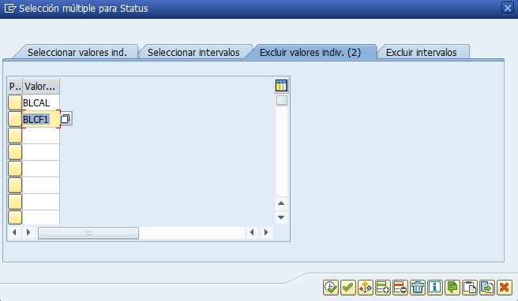
Una vez filtrado todo, seleccionamos los resultados (el material que tenga únicamente un pallet, evidentemente, no se puede compactar, por lo que lo obviamos) y copiamos.
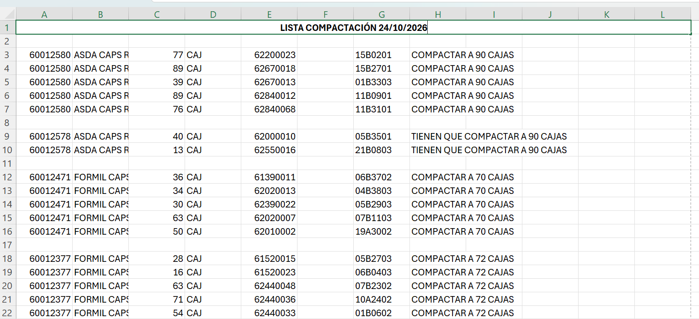
Pegamos en una hoja de Excel los resultados, eliminamos las columnas que no necesitemos (en este caso sí es importante también la información de número de carga), insertamos filas entre las diferentes referencias para crear un espacio entre ellas y que no haya confusión e imprimimos. Debería quedar algo así:

Para sacar una lista de pallets para liberar/reenfardar, seguiremos el mismo proceso (búsqueda de todo el almacén), variando únicamente el filtro (también en “Información Número de Carga”), en el cual escribiremos directamente después de clicar en el embudo “L”. Así nos saldrán todos los pallets para liberar.
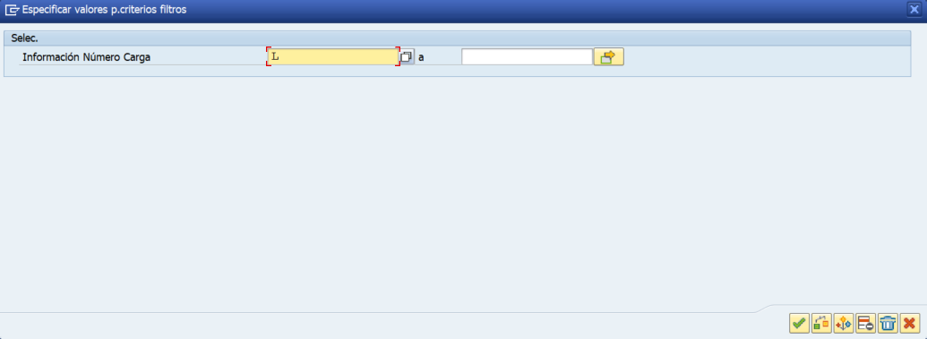
Volveremos a filtrar los pallets con bloqueo (BLCAL, BLCF1, CADUC, como en la foto de la página anterior).
Ordenamos de nuevo por material (mayor a menor o viceversa) y seleccionamos únicamente los pallets que sean ingleses/americanos (ASDA, MORRISON, ARA EDEN, M&S, SAINSBURY, ETC.), ya que son los que suelen venir mal enfardados.
Copiamos y pegamos los resultados en Excel, eliminamos las columnas que no nos interesan, insertamos filas entre referencias diferentes (para darle cierto orden al archivo) e imprimimos.

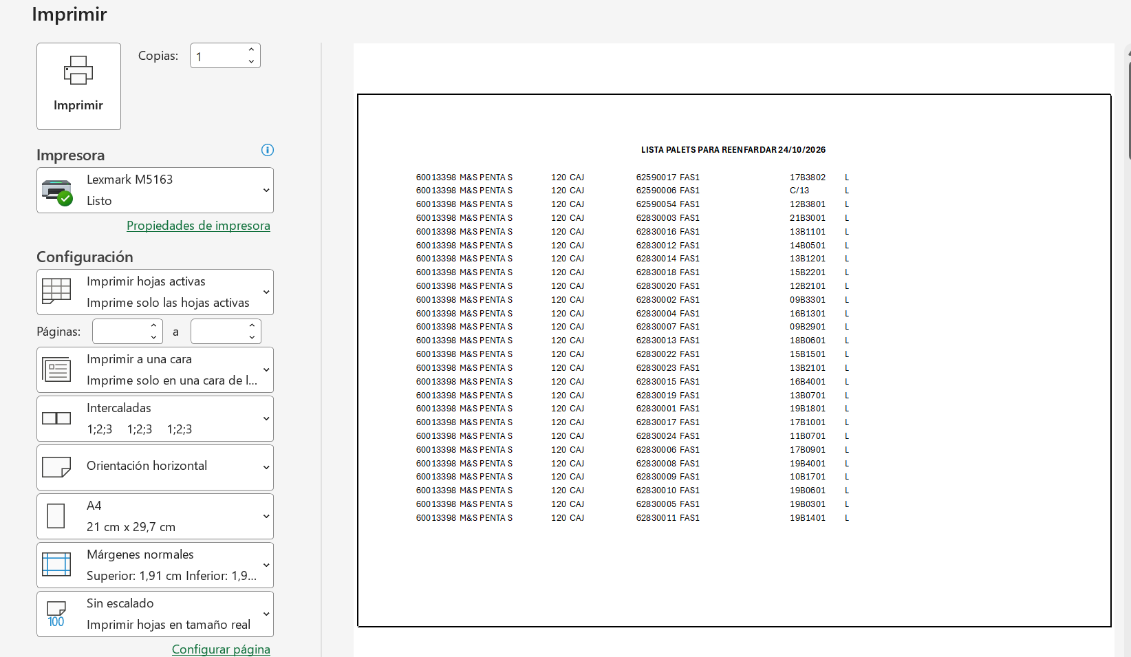
Debería quedar algo así:

- 2. D. Comprobar cargas de cliente.
Sobra decir que la mejor forma de comprobar las cargas de cliente es con el papel impreso que saca oficina y la carga delante, pero si hay muchas cargas y se quiere acelerar el proceso, se puede hacer mediante SAP.
Veremos diferentes variaciones dependiendo del tipo de carga que sea.
- Cargas de un solo número de entrega:
Cargas como ALMAT, todo lo que sea americanos/ingleses, OMO, etc.
Para este tipo de cargas, cuando se asignan los pallets en SAP veremos que se ha asignado el número de transporte (P.E.: 1039486).
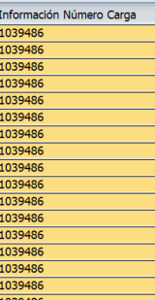
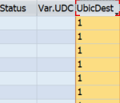
Para hacerlo, hacemos como hasta ahora:
Abrimos el monitor, seleccionamos la variante “Stock La Red”, dejamos la cuadriculas en blanco y pulsamos “F8”.
Una vez ahí, filtramos “UbicDest” y buscamos la carga por su número de ubicación (P.E.: 1).
Si cada pallet que aparece ubicado (1) sale con el número de carga asignado (1039486), solo tendremos que comprobar si están todos copiando los resultados y haciendo el recuento a través de Excel (si tiene 50 pallets esa carga, deberían salir todos en Excel).

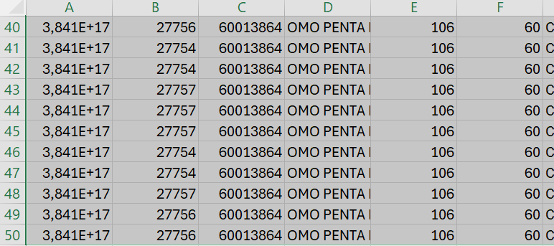
Si todos los pallets están asignados y coincide con el número total de pallets, podemos pasar a comprobar la siguiente carga.

¿Qué hacemos si hay pallets ubicados que no están asignados con el número de transporte?
Para ello abriremos una nueva ventana de monitor. En el panel superior, apretamos el icono de una ventana con un signo de más (FOTO).
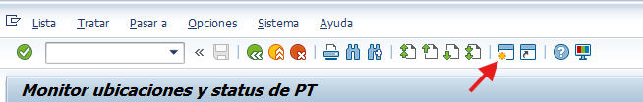

Nos abrirá otra ventana, la cual tendremos que seleccionar de nuevo monitor (“zmm_10s”), seleccionar variante (“Stock La Red”) y en este caso, escribiremos en la cuadrícula de material el número de referencia.
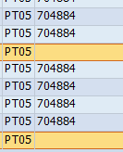

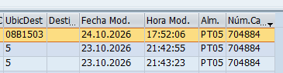
Pongamos que vemos que salen dos pallets sin número de carga asignado al buscar la carga por ubicación (foto derecha).
En ese caso abrimos la otra ventana y buscamos la referencia (pongamos que es 060010344), buscamos ese material desde la cuadrícula correspondiente en monitor y apretamos “F8”.
Filtramos “Núm.Car” (también puede aparecer como “Información Número de Carga”) y filtramos por el número de transporte (en este caso 704884).
Nos saldrá el pallet que está asignado aún en su ubicación, por lo que habrá que sustituirlo por el que está ubicado en la carga y no corresponde.

- Cargas LIDL UK:
En este caso, también son cargas con una sola entrega, pero tienen un apartado dónde podemos verificar qué referencias y cantidad requiere la carga.
A veces, hay pallets que están asignados pero no están en su ubicación, por lo que son sustituidos por otro de la misma referencia y otra ubicación.
La parte que vamos a ver ahora es únicamente informativa. No es nuestra obligación hacerla.
El documento de Excel Online que vamos a ver NO SE PUEDE EDITAR BAJO NINGÚN CONCEPTO.
Podemos recurrir a él para revisar las cargas únicamente y si hay dudas sobre el contenido de la carga.

En el buscador de internet (Microsoft Edge  ) buscamos una de las pestañas en favoritos llamada “Cargas La Red”. (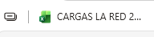).

Nos llevará a un documento Excel Online dónde hay varias hojas.
Seleccionamos la semana actual en la barra de hojas del documento (o semana correspondiente a la carga si estamos en el fin de semana) en la barra inferior del archivo.
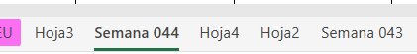

En este documento veremos las cargas con toda su información (número de carga: 1, 2, 3, etc., número de transporte, día de la carga: lunes, martes, etc., hora de carga, y más).
También veremos el nombre del cliente (aquí identificaremos LIDL UK).

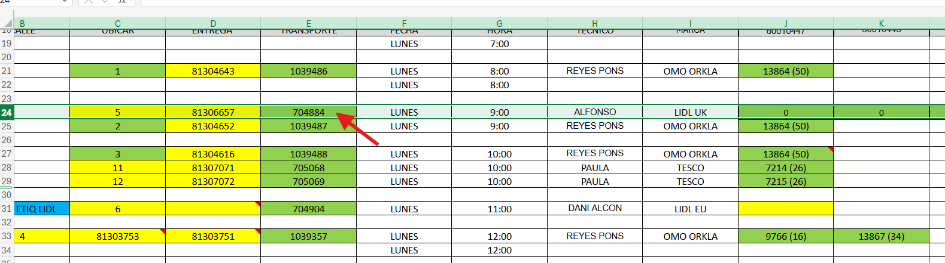

Pongamos que hemos identificado dos pallets en la carga número 5 (708484) que no están asignados. Vamos a averiguar si, aunque no estén asignados, los pallets se han sustituido correctamente o se han puesto pallets erróneos.
Para ello deslizaremos el documento hacia la derecha hasta que veamos el desglose de referencias y la cantidad de pallets.

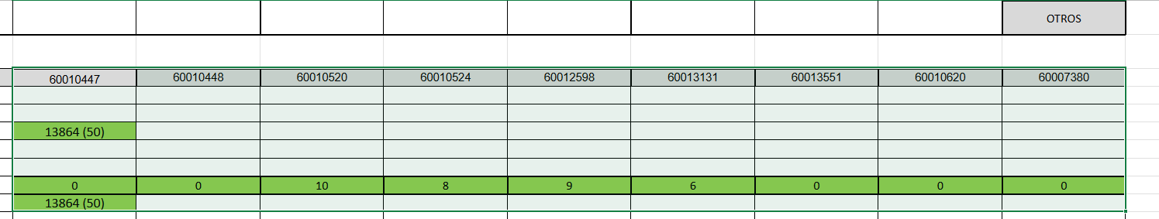

Como vemos, en la línea de la carga (704884) vemos las cantidades y unas líneas más arriba están las referencias. [En este caso, tenemos 10P del 06/10520, 8P del 06/10524, 9P del 06/12598 y 6P del 06/13131].

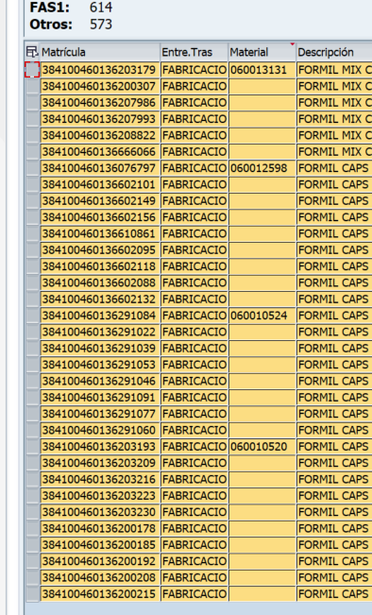
Volvemos al monitor dónde tenemos filtrados los resultados por número ubicación (5 en este caso) y ordenamos por material (mayor a menor o viceversa) para hacer el recuento.

Como vemos, los resultados coinciden en cantidad por referencia, por lo que esa carga quedaría como revisada.

Lo ideal al sustituir un pallet de una carga (por que no se encuentra en su ubicación o está manchado, roto, etc.) es dejarlo escrito en la misma hoja de carga, hacerle una copia y dejarla en la mesa del compañero de oficina, para que ellos al día siguiente puedan reasignar esos pallets.

- Cargas LIDL EUROPA:
Como sabéis, estas cargas tienen diferentes números de entrega, por lo que se asignan en SAP por número de entrega, no de transporte.
Para comprobarlas (más allá de revisar la hoja de carga impresa), necesitaremos acceder al Excel Online de “Cargas La Red”.
Buscamos el número de ubicación dentro del Excel para localizar el número de transporte. 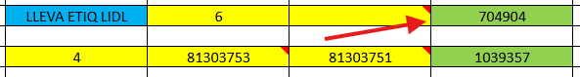
Una vez sepamos su número de transporte (en la hoja impresa está), vamos a la barra inferior de hojas del archivo y clicamos en “Desglose LIDL EU”.
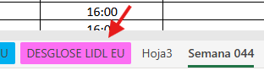

Ahí nos saldrá (como su nombre indica) todo el desglose de los pedidos de LIDL EUROPA, ordenado por semana. Buscamos el número de transporte que nos interesa.
En la parte de la derecha nos saldrán las referencias y las cantidades de pallets que requiere.
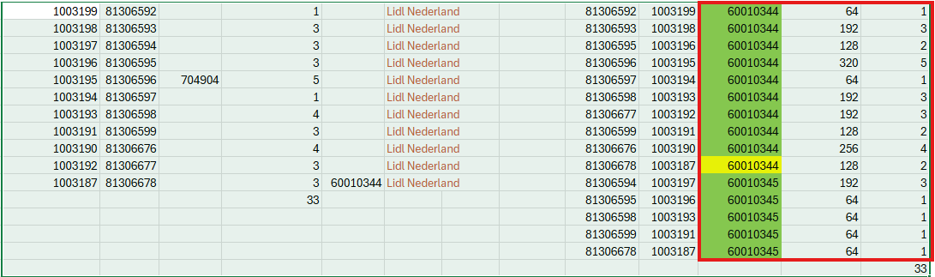

Comparamos con nuestra ventana en el monitor, ya ordenada por material para hacer el conteo de los resultados.
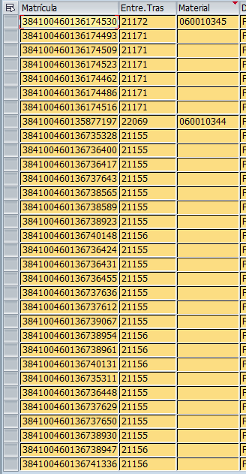

En este caso, nos faltaría un pallet de la referencia 060010344, por lo que habría que abrir una ventana nueva (acceder a zmm_10s, seleccionar variante “Stock La Red”), escribir en la cuadrícula de material “060010344” y pulsar “F8”.
Filtramos el número de carga (icono del embudo), accedemos a la parte dónde podemos seleccionar diferentes valores y añadimos todos los números de entrega (Podemos copiarlos desde el Excel Online (Ctrl + C) y pegamos en la ventana de valores (Ctrl + V).
Nos tendría que salir un pallet asignado todavía en su ubicación.
Lo bajamos, lo ubicamos en su número de carga y ya estaría lista.

Hasta aquí hemos visto las funciones más habituales que podemos ver en el día a día para el uso del monitor.

Desde cómo filtrar, ordenar, que filtros aplicar y cuando y los tipos de valores que nos ayudarán a acelerar el proceso de la tarea que estemos haciendo.

Evidentemente, se pueden hacer más cosas, como buscar material concreto, filtrar por lote, por número de lanzadera, etc.

Estas cosas las iremos viendo e interiorizando con el uso, por lo que se recomienda hacer uso de SAP y los filtros a diario para generar esa costumbre.

Por ahora, dejaremos el apartado “Monitor” hasta aquí para ver otras funciones que usamos en el día a día.

- ZSD_10 (Lanzaderas).

